北京市检察机关在2026年中关村论坛年会发布护航京津冀创新典型案例 展示司法协同机制履职成效
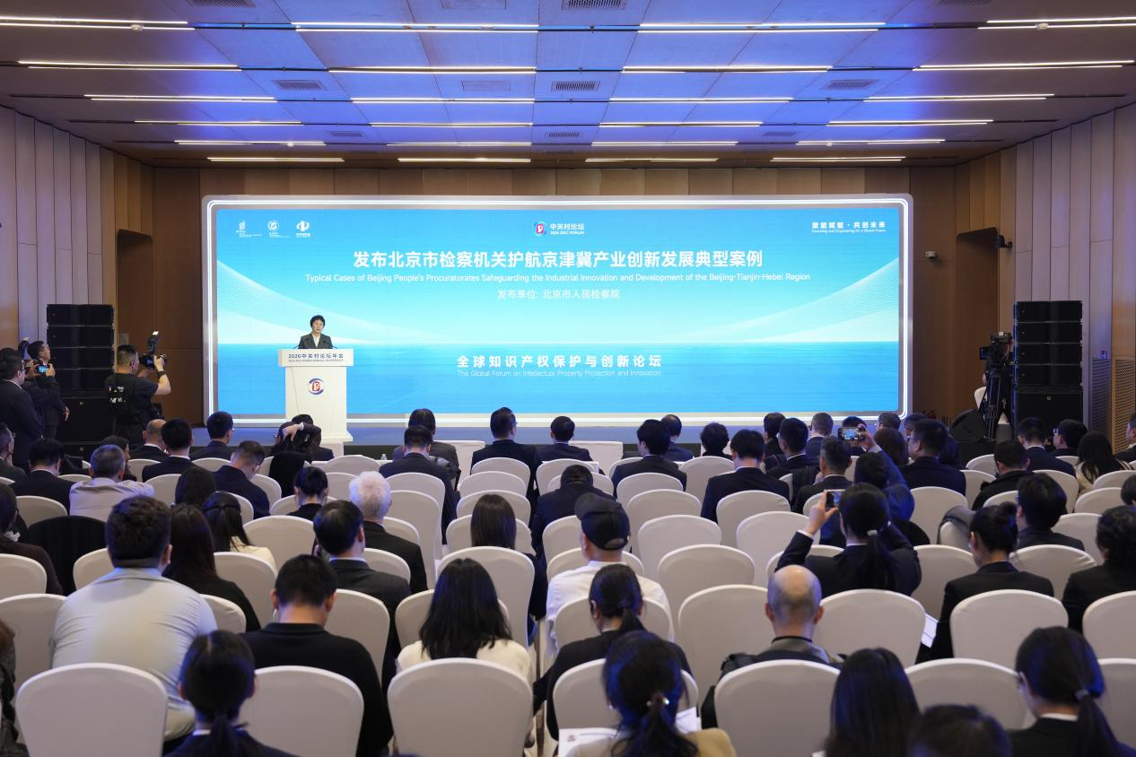

在2026年3月25日举办的全球知识产权保护与创新论坛上，北京市检察机关亮出知识产权保护工作成果——依托京津冀检察机关“必审、必报、必查”跨区域全链条打击知识产权犯罪机制，发布护航京津冀产业创新发展的六起典型案例。案例覆盖高端装备制造、医药健康、文化出版等重点领域，展现了检察机关通过全链条打击侵权犯罪、推动企业提高知识产权保护能力，助力京津冀产业链创新发展的履职成效。其中，相关知识产权获得刑事与民事层面的双重司法保护。
实践中，北京检察机关紧扣北京（京津冀）国际科技创新中心定位，以“首善标准”深化知识产权检察综合履职：聚焦人工智能、高端装备制造、虚拟财产等新兴领域，办理了全国首例侵犯北京冬奥会吉祥物形象著作权刑事案、全市首例利用人工智能生成模型侵犯著作权刑事案等一系列新型案件，以首案办理明确新兴产业创新的规则边界；针对数据要素商业秘密保护难题，创新办案机制，破解损失认定、权属判断、二次泄密等司法难点，并以数智赋能提升保护质效，运用大数据模型助力推动百余起刑事立案、民事监督案件办理，精准打击知识产权恶意诉讼、恶意抢注等行为。此外，北京检察机关还创新运用“技术调查官+检察技术”辅助办案机制，破解专业技术难题，有效维护企业合法权益，为企业挽回海外市场损失，全方位筑牢知识产权司法保护屏障，为新质生产力发展、知识产权强国建设贡献检察力量。
据悉，北京市人民检察院知识产权检察部于近期获批正式成立，该部门将集中统一履行涉知识产权刑事、民事、行政、公益诉讼检察职责，统筹全市涉知识产权检察业务指导、跨区域协作等工作。专门机构的成立，是深化知识产权综合保护、完善专业化组织体系建设的关键一步，标志着首都知识产权司法保护迈入专业化、综合化新阶段。下一步，北京检察机关将持续深化知识产权综合履职，以专业、高效的检察履职为科技创新和产业创新深度融合保驾护航。

